Crucero Maravillas Centrales de Galápagos

Itinerario C+A / 8 días – 7 noches

 |  |  |  | SENDERISMO | SNORKEL | PASEO EN PANGA | TABLA DE PADEL | KAYAK
8 DÍAS  "CA" | SÁBADO | PM | Santa Cruz: Playa Bachas | • | •
 | DOMINGO | AM | Isla Bartolomé | • |  | •
 |  | PM | Santiago: Bahía Sullivan | • | • | • | •
 | LUNES | AM | Plazas: Plazas Sur | • | •
 |  | PM | Isla Santa Fé | • | • | • | • | •
 | MARTES | AM | San Cristóbal: Cerro Brujo | • | • | •
 |  | PM | San Cristóbal : Punta Pitt | • | •
 | MIÉRCOLES | AM | San Cristóbal: Parte Alta | • | • | • | • | •
 |  | PM | San Cristóbal: Isla de Lobos | • | • | •
 | JUEVES | AM | Española: Punta Suárez | •
 |  | PM | Española: Bahía Gardner | • | • | • | •
 | VIERNES | AM | Floreana: Bahía del Correo | • | •
 |  | PM | Floreana: Punta Cormorán | • | • | • | • | •
 | SÁBADO | AM | Santa Cruz: Estación Charles Darwin | •

Día 1 - Sábado

AM: LLEGADA AL AEROPUERTO DE BALTRA
¡Comienza tu viaje a las cautivadoras Islas Galápagos! A su llegada al aeropuerto de Baltra , será recibido por nuestro guía naturalista certificado por el Parque Nacional, listo para presentarle las maravillas únicas de este archipiélago.
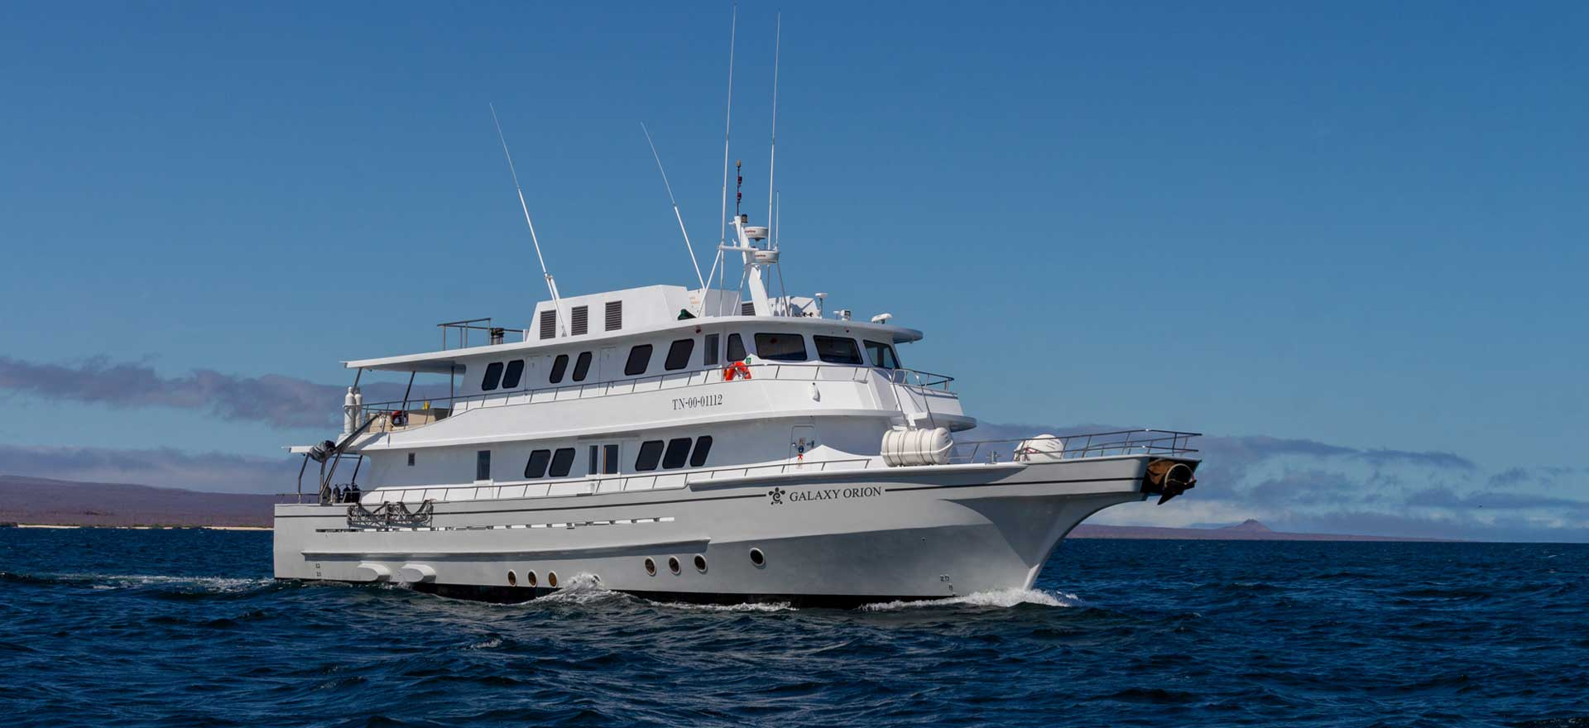

PM: BACHAS
Bachas, que lleva el nombre de las "barcazas" mal pronunciadas que dejaron los estadounidenses durante la Segunda Guerra Mundial, comienza su último día. Durante la marea baja, los esqueletos de hierro de las barcazas todavía se pueden ver enterrados en la arena blanca. Este lugar es uno de los lugares de anidación de tortugas marinas más importantes en las islas Galápagos de noviembre a mayo. Varias pequeñas lagunas de agua salada suelen albergar flamencos, garzas y otras aves acuáticas.

Aspectos destacados: flamencos americanos, patos de mejillas blancas, playeros, gaviotas de lava y piqueros de patas azules.
Comidas | A/C
Camino | 1,6 km / 1 mi
Nivel | 1
Actividades | Desembarco Húmedo y caminata

Día 2 – Domingo

AM: BARTOLOMÉ
Párese en la cima de la isla Bartolomé para disfrutar de vistas incomparables del paisaje lunar, salpicado de conos volcánicos dispersos, Pinnacle Rock y la bahía de Sullivan. Bartolomé es una joya de la corona de Galápagos y hogar de una vibrante población de pingüinos.
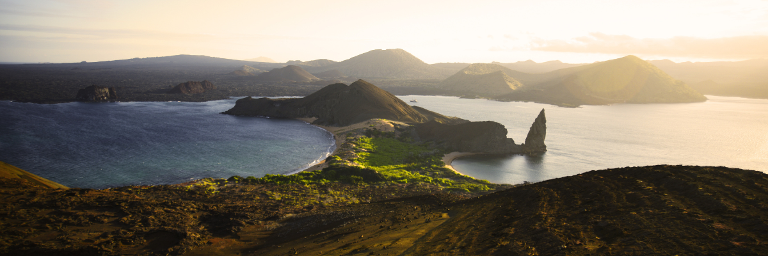
Experiencia de snorkel: nadar o hacer snorkel en la playa abre un área de juegos submarina reconocida en Galápagos. Pingüinos, multitud de peces, coloridos invertebrados, leones marinos, tortugas, rayas y tiburones de arrecife hacen que esta experiencia de snorkel sea inolvidable.
Destacados: Pingüinos de Galápagos, paisajes volcánicos, Roca Pináculo, piqueros de patas azules, garzas, lobos marinos, tiburones.
Camino | 1,5 km / 0,9 millas
Nivel | 2
Actividades | Desembarque seco y caminata

AM: BAHÍA DE SULLIVAN
Retroceda en el tiempo en Sullivan Bay, un libro abierto sobre el nacimiento volcánico de estas islas. Recorra el bien conservado campo de lava Pahoehoe y estudie sus texturas delicadas y únicas. El paisaje aparentemente sin vida revela gradualmente la resiliencia de la naturaleza, con plantas pioneras, lagartos de lava y pájaros diminutos que emergen tras una cuidadosa observación. Mantenga sus ojos en la costa para ver pingüinos, pelícanos y ostreros residentes.
Snorkel : La playa de arena coralina y el punto de acceso en bote revelan un mundo marino con bancos de peces, pingüinos de Galápagos, tiburones de arrecife, tortugas y rayas.
Destacados: lava Pahoehoe, pingüinos de Galápagos, ostreros, halcones de Galápagos.
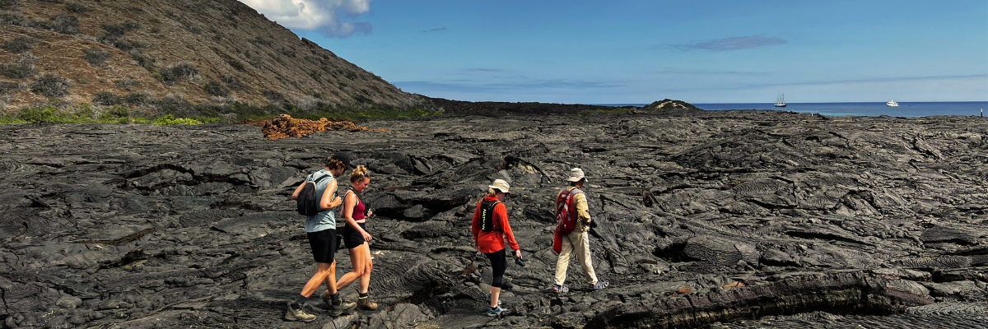
Comidas | D/A/C
Camino | 2,2 km / 1,4 millas
Nivel | 5
Actividades | Desembarco Seco y caminata

Día 3 – Lunes

AM: ISLA PLAZAS SUR
Comience su día con una visita a la Isla Plazas Sur, una de las islas más pequeñas pero vibrantes de Galápagos. Esta isla es famosa por su extraordinaria flora, que incluye imponentes cactus y la llamativa planta Sesuvium , que cambia de verde a rojo brillante durante la estación seca. South Plazas también alberga una gran colonia de iguanas terrestres, que a menudo se ven descansando bajo los cactus o deambulando. Los escarpados acantilados de la parte sur de la isla proporcionan un refugio para diversas aves marinas, incluidas las gaviotas de cola bifurcada y las aves tropicales de pico rojo. Los leones marinos frecuentan la costa y ofrecen una excelente oportunidad para observar sus divertidas travesuras en el agua.
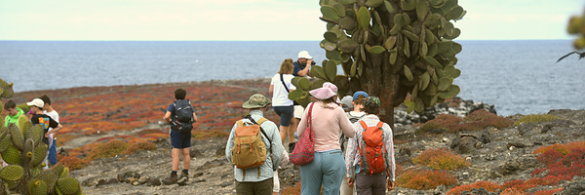
Destacados: Iguanas terrestres, plantas de Sesuvium , cactus, lobos marinos, gaviotas de cola bifurcada, aves tropicales de pico rojo.
Camino | 1 km / 0,6 millas
Nivel | 2
Actividades | Desembarco seco, caminata

PM: ISLA SANTA FE
Por la tarde, salga a explorar la isla Santa Fe, conocida por su pintoresca bahía y aguas turquesas, perfectas para nadar y bucear. La isla alberga una población saludable de especies más grandes de iguanas terrestres exclusivas de Santa Fe. Esté atento a estas magníficas criaturas mientras camina por el bosque gigante de nopales. Las aguas tranquilas y claras de la isla son ideales para observar una gran variedad de vida marina, incluidas tortugas marinas, rayas y coloridos bancos de peces. Santa Fe también ofrece la oportunidad de ver el halcón de Galápagos y varios pinzones endémicos.
Este día ofrece una combinación de exploración terrestre y marina, mostrando los diversos paisajes y vida silvestre por los que son famosas las Islas Galápagos.
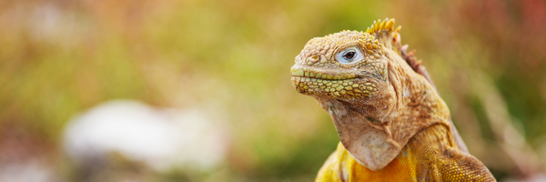
Puntos destacados: iguanas terrestres de Santa Fe, nopal, tortugas marinas, halcón de Galápagos, oportunidades para practicar snorkel.
Camino | 1,5 kilómetros / 0,9 millas
Nivel | 2
Actividades | Desembarco Húmedo , caminata , snorkeling

Día 4 – Martes

AM: CERRO BRUJO
Comience su día en Cerro Brujo, una impresionante playa de arena blanca en la costa norte de la isla San Cristóbal. Esta playa es uno de los primeros sitios visitados por Charles Darwin. Es un lugar exquisito para caminar y disfrutar del paisaje, con su fina arena blanca y aguas turquesas. El área alberga una gran colonia de leones marinos y la laguna cercana a menudo alberga varias especies de aves, incluidos pelícanos y piqueros de patas azules. Las aguas cristalinas también lo convierten en un lugar ideal para practicar snorkel, donde podrá encontrar una rica vida marina.
Experiencia de playa y snorkel: pasee por las arenas blancas de Cerro Brujo, disfrute de encuentros cercanos con leones marinos y explore el vibrante mundo submarino.
Puntos destacados: Playa de arena blanca, leones marinos, pelícanos, piqueros de patas azules, oportunidades para practicar snorkel.
Camino | 0,5 kilómetros / 0,3 millas
Nivel | 1
Actividades | Desembarco mojado, caminata por la playa, snorkeling.

PM: PUNTA PITT
Por la tarde, dirígete a Punta Pitt, ubicada en el extremo oriental de la isla San Cristóbal. Este sitio único es el único lugar en Galápagos donde se pueden ver las tres especies de piqueros y dos especies de fragatas. El sendero aquí ofrece una caminata desafiante por un sendero empinado, pero recompensa con impresionantes vistas de la costa. El área de la playa también es un excelente lugar para practicar snorkel y nadar, y ofrece la oportunidad de ver diversas especies de vida marina.
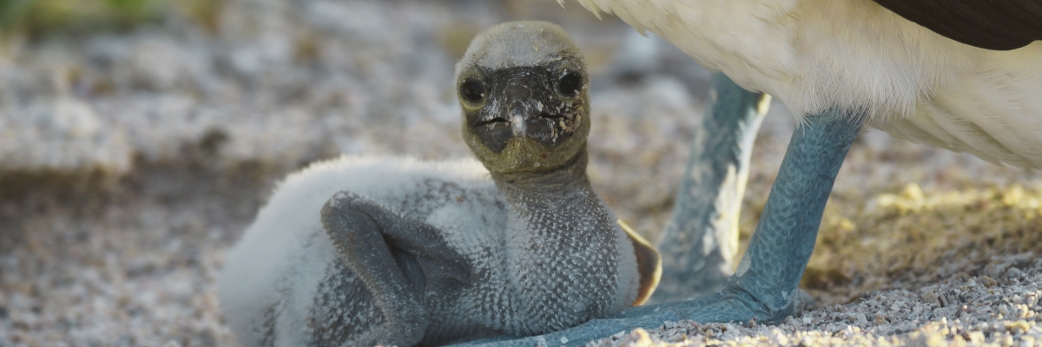
Senderismo y observación de vida silvestre: explore el terreno accidentado de Punta Pitt y sea testigo de la diversa avifauna, incluidas las tres especies de piqueros y fragatas.
Aspectos destacados: tres especies de piqueros (patas azules, patas rojas, Nazca), dos especies de fragatas, vistas impresionantes y oportunidades para practicar snorkel.
Este día brinda una rica experiencia de los diversos paisajes y vida silvestre de la isla San Cristóbal, ofreciendo tanto relajación en una hermosa playa como una caminata aventurera con encuentros únicos con la vida silvestre.
Comidas | D/A/C
Camino | 1,5 kilómetros / 0,9 millas
Nivel | 3
Actividades | Desembarco seco, caminatas, snorkeling.

Día 5 – Miércoles

AM: PARTE ALTA DE SAN CRISTÓBAL
Su día comienza con un viaje a la Parte Alta de la Isla San Cristóbal, que ofrece una perspectiva diferente del ecosistema único de Galápagos. Esta zona exuberante y verde contrasta marcadamente con las zonas costeras. La Parte Alta alberga una variedad de especies de aves, tortugas gigantes en su hábitat natural y una rica variedad de plantas, incluidos árboles y helechos endémicos. Tendrás la oportunidad de caminar por senderos que serpentean a través de este exuberante paisaje, lo que te permitirá observar las tortugas gigantes de cerca, también ofrecen vistas panorámicas de la isla, mostrando su diversa topografía.

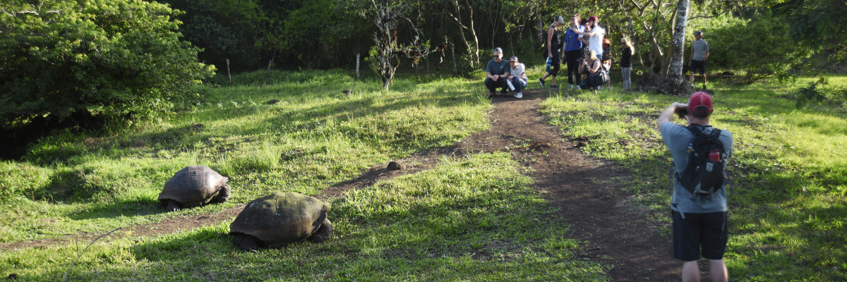
Destacados: Tortugas gigantes, especies de aves endémicas, vistas panorámicas, exuberante vegetación.
Camino | Variable
Nivel | 2
Actividades | Desembarco seco y caminatas.

PM: ISLA DE LOBOS
Aventúrate a la Isla de Lobos, un islote apartado de San Cristóbal por un estrecho canal. Esta cuna de la naturaleza, en medio de una bahía serena, es el patio de recreo para los cachorros de lobos marinos que retozan en las piscinas de marea. La isla está llena de vida, particularmente con "lobos marinos". Al desembarcar, comités de bienvenida de leones marinos lo saludarán, por otro lado las fragatas macho tierra adentro, presentando sus globos rojos inflamados en medio del follaje verde. Mantente atento a los piqueros de patas azules que anidan en los senderos, listos para regalarte una exhibición de su caprichoso baile de cortejo.
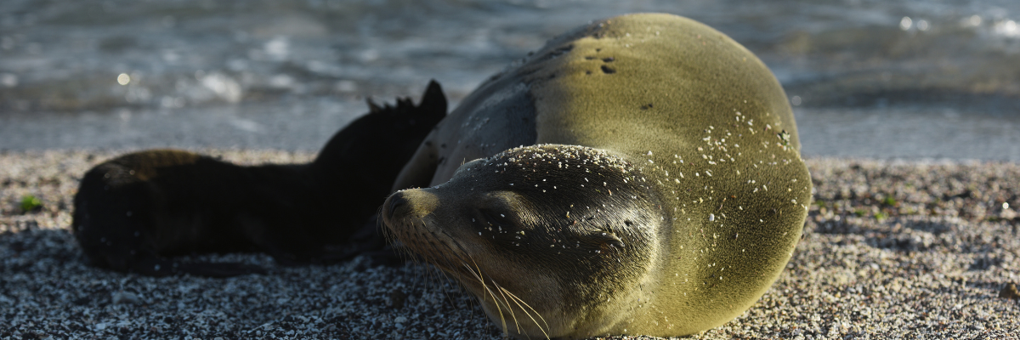
Experiencia de snorkel: Sumérgete en un ballet submarino en este famoso lugar para hacer snorkel, al abrigo de las tranquilas olas. Los juguetones leones marinos muestran con entusiasmo sus habilidades acrobáticas. Por el contrario, las tortugas marinas y las rayas encuentran consuelo descansando en el fondo arenoso del mar, permitiéndole vislumbrar la armoniosa vida marina que prospera bajo la superficie.
Puntos destacados: lobos marinos de Galápagos, iguanas marinas, magníficas y grandes fragatas, piqueros de patas azules y lagartos de lava de San Cristóbal.
Comidas | D/A/C
Camino | 0,6 km / 0,4 millas
Nivel | 3
Actividades | Desembarco seco y caminatas.

Día 6 – Jueves

AM: PUNTA SUAREZ
Disfrute de la mañana en Punta Suárez. Este sendero rocoso presenta una galería natural de las islas Galápagos, repleta de una impresionante variedad de fauna. Al aterrizar, serás recibido por leones marinos e iguanas marinas, tus primeros anfitriones en este carnaval de la naturaleza. A medida que avanza, encontrará un mosaico de colonias de aves marinas, desde los llamativos pájaros de Nazca y los piqueros de patas azules hasta las elegantes gaviotas y aves tropicales. El punto culminante de este viaje te llevará cara a cara con el albatros ondulado, el ave más grande de la isla (presente de abril a enero). Esta majestuosa criatura, exclusiva de Española, te cautivará con su poderoso vuelo y su intrincado despliegue de cortejo.
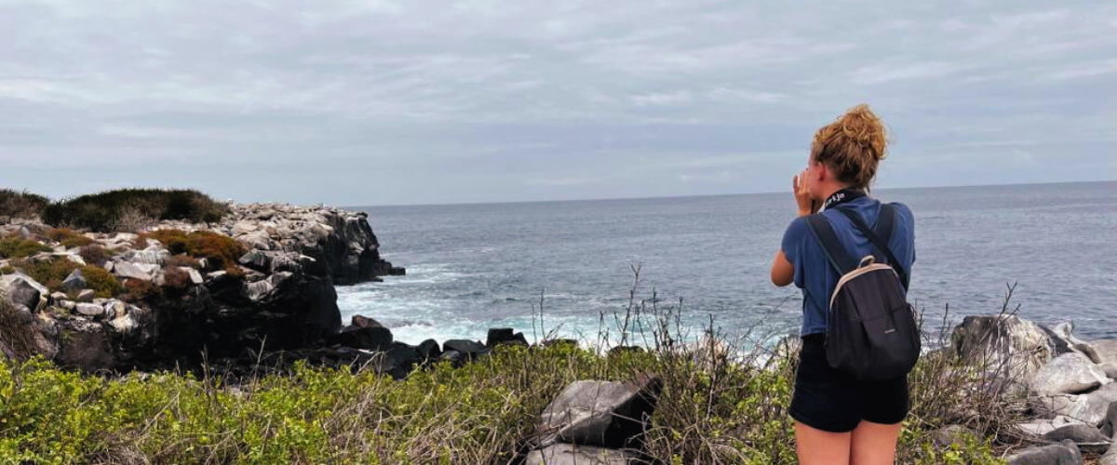
Destacados: lobos marinos, albatros de Galápagos, halcones de Galápagos, sinsontes españoles, pinzones de Darwin, iguanas marinas, piqueros de Nazca y patas azules, pájaros tropicales de pico rojo, gaviotas de cola bifurcada, garzas, lagartos de lava, garzas.
Comidas | D/A/C
Camino | 1,7 km / 1,1 millas
Nivel | 3
Actividades | Desembarco seco y caminatas.

PM: BAHÍA GARDNER
En la tarde con una emocionante aventura en Bahía Gardner, un entorno idílico te invita a pasear por la costa, sumergiéndote en una experiencia iluminadora mientras profundizas en la biología de la fauna endémica, desde el melodioso ruiseñor Española y las singulares iguanas marinas hasta los majestuosos halcones de Galápagos.
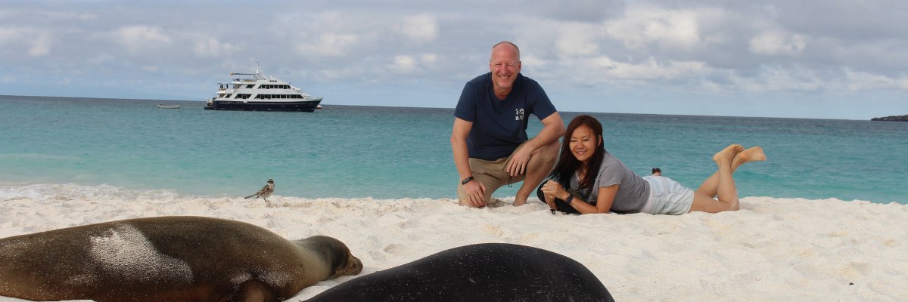
Experiencia de snorkel: Sumérgete bajo las olas azules para presenciar una espectacular actuación coreografiada por la vida marina. Nade junto a juguetones leones marinos, elegantes tiburones de arrecife y rayas planeadoras. Descubra una gran variedad de peces, incluidos el vívido pez ángel, el carismático pez loro, el dinámico damisela y el siempre activo pez cirujano que colorea el paisaje submarino.
Destacados: Playa de arena coralina, lobos marinos, halcones de Galápagos, sinsontes de la Española, pinzones de Darwin, iguanas marinas.
Camino | 0,8 km / 0,5 millas
Nivel | 1
Actividades | Desembarco mojado y caminata

Día 7 – Viernes

AM: BAHÍA DEL CORREO
Comience el día pisando las huellas del pasado en Bahía del Correo, ubicada en la enigmática isla Floreana. Este lugar está lleno de historias de finales de los años 1920 y 1930 que involucran a colonos alemanes, una baronesa, misterios sin resolver e intrigas cautivadoras. La bahía fue un punto de anclaje histórico para los balleneros, que viajaban a las tierras altas en busca de agua dulce y tortugas. Se estableció un sistema de correo de más de dos siglos de antigüedad como centro para los barcos visitantes centrado alrededor de un barril cerca de la playa. Este sistema perdura hoy en día y ofrece una oportunidad única de enviar postales desde esta remota parte del mundo. Además de su rica historia, Post Office presenta atracciones naturales como una playa pintoresca, un túnel de lava y recorridos marítimos que pueden descubrir leones marinos, tortugas marinas verdes, aves playeras, pequeños tiburones y, si la suerte lo permite, pingüinos de Galápagos.
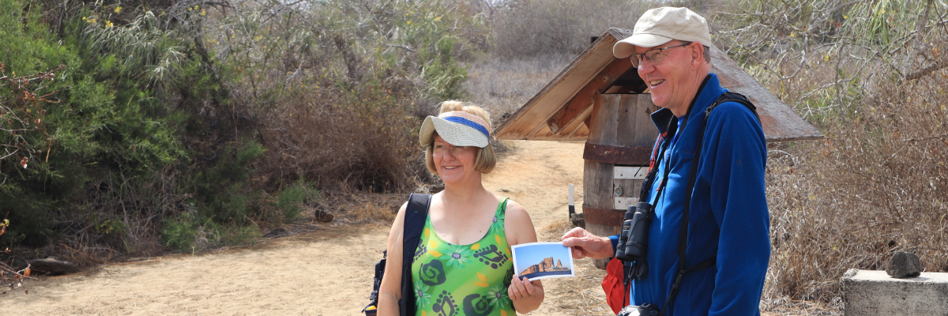
Experiencia de snorkel: Sumérgete bajo las olas desde la playa, abriendo un fascinante mundo de tortugas marinas, rayas y una gran variedad de peces. Mantén los dedos cruzados para ver una aparición especial del esquivo pingüino de Galápagos.
Destacados: Leones marinos, tortugas marinas, pinzones, aves playeras, iguanas marinas y pingüinos.
Camino | 0,7 km / 0,4 millas
Nivel | 1
Actividades | Desembarco mojado y caminata

PM: PUNTA CORMORÁN
Dirija su expedición hacia el norte, hasta Punta Cormorán, famosa por su extensa laguna costera repleta de flamencos americanos, patos de mejillas blancas, cigüeñuelas de cuello negro y otras aves playeras. Este paraíso natural también cuenta con una prístina playa de arena blanca, un lugar crucial para la anidación de las tortugas marinas verdes y un lugar de reproducción recientemente establecido para los piqueros de patas azules cerca del sendero. En medio de esta vibrante vida silvestre, aproveche también la oportunidad para admirar la flora única de la isla.
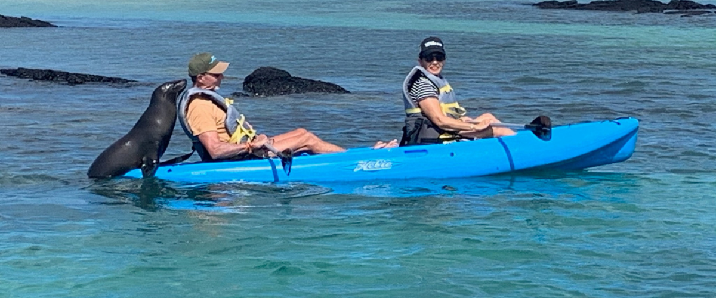
Experiencia de snorkel: El snorkel en Punta Cormorán, Floreana, Galápagos, revela un mundo submarino vibrante. Los visitantes nadan entre peces tropicales, rayas, tortugas marinas y, ocasionalmente, lobos marinos, bajo aguas cristalinas. La singular playa de arena verde oliva añade un toque mágico a esta experiencia de snorkel única.
Destacados: flamenco americano, piquero de patas azules, fragatas, aves tropicales, pardelas de Galápagos, lobos marinos, sitio de anidación de tortugas marinas, pinzones, aves playeras, playa de arena coralina.
Comidas | D/A/C
Camino | 1,6 km / 1 mi
Nivel | 1
Actividades | Desembarco mojado y caminata

Día 8 – Sábado

AM: ESTACIÓN CHARLES DARWIN
Comience su día con un encuentro profundo en la Estación Charles Darwin, una organización sin fines de lucro que trabaja mano a mano con el Parque Nacional Galápagos para salvaguardar la biodiversidad única del archipiélago. Esta visita proporciona información sobre los esfuerzos de colaboración de estas instituciones para proteger a las especies nativas y combatir las invasoras que amenazan el delicado equilibrio del ecosistema de Galápagos. Uno de sus emprendimientos emblemáticos incluye la cría en cautiverio de tortugas gigantes, parte integral de la estrategia de conservación. En medio de la aventura educativa, disfrute del entorno de un bosque seco nativo al aire libre adornado con imponentes cactus y una rica variedad de fascinante flora endémica. Este es un lugar ideal para descubrir varios pinzones endémicos de Darwin, vivaces papamoscas y melodiosos sinsontes.
Aspectos destacados: programa de cría de tortugas gigantes e iguanas terrestres de Galápagos, pinzones de Darwin, sinsontes de Galápagos, papamoscas de Galápagos, reinitas amarillas.
Comidas | D/-/-
Nivel | 1
Actividades | Desembarco seco y caminatas.

Con esto concluye su inolvidable exploración de las Islas Galápagos, un viaje lleno de maravillas naturales y encuentros con la vida silvestre que dejarán una impresión duradera y una apreciación más profunda por el delicado equilibrio de los ecosistemas de nuestro planeta.

Glosario
Comidas | Desayuno | D
 | Almuerzo | A
 | Cena | C
Senderismo Esfuerzo | Nivel 1 | Fácil
 | Nivel 2 | Moderado
 | Nivel 3 | Duro

